DRAGI UČENICI,
PROMOTRITE SLIKU DJEVOJČICE I DJEČAKA. OPIŠITE NJIHOVA LICA? ZNATE LI KAKO SE OSJEĆAJU?

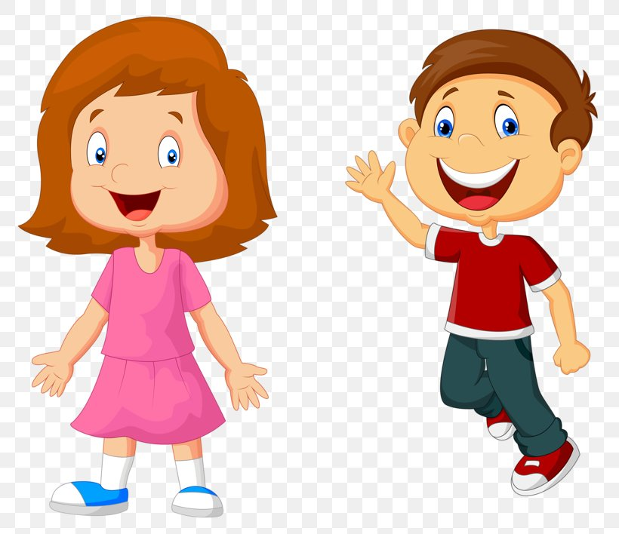
https://favpng.com/

SADA NA SLIKAMA DJEVOJČICE I DJEČAKA KOJE SE NALAZE ISPOD NACRTAJTE DIJELOVE LICA (OČI, NOS I USTA) KOJIMA ĆE PRIKAZIVATI ISTI OSJEĆAJ KAO I DJECA NA GORNJOJ SLICI.

http://www.clker.com/ https://www.pinterest.com/

